**Лабораторна робота №2**

**Алгоритмічна декомпозиція. Прості алгоритми обробки даних**

**Мета**: розробка простих консольних програм для платформи Java SE.

**Вимоги**

1. Розробити та продемонструвати програму мовою Java в середовищі Eclipse для вирішення прикладної задачі за номером, що відповідає збільшеному на одиницю залишку від ділення на 10 зменшеного на одиницю номера студента в журналі групи.
2. Для визначення вхідних даних використовувати генератор псевдовипадкових чисел (java.util.Random) та забезпечити циклічне (принаймні десять ітерацій) знаходження результату рішення прикладної задачі.
3. Забезпечити виведення до консолі відповідних значень вхідних даних та результатів обчислень у вигляді таблиці.
4. Застосувати функціональну (процедурну) декомпозицію і забезпечити рішення прикладної задачі за допомогою відповідних методів.
5. Забороняється використання даних типу String та масивів при знаходженні рішення прикладної задачі.

**Розробник**

- Каркуша Дмитро Андрійович

- КІТ119а

- №10

**Загальне завдання**

1. Знайти кількість комбінацій 01 та 10 в двійковому запису цілого числа.

**Опис програми**

**Засоби ООП**

* Random.nextInt – для генерації псевдо випадкового числа
* Integer.toBinaryString – для переведення числа у двійкову систему
* Math.sqrt – для отримання корня числа

**Структура класів**

Один публічний клас Main з трьома методами.

**Важливі фрагменти програми**

Метод public static void task01(int b2) {

int b = 0;

int y=0b1;

while(b2 > 0)

{

if ((b2&y)==1)

{

b2=b2>>1;

if(((b2&y)==0) && b2 > 1)

{

b++;

}

}

else

{

b2=b2>>1;

}

}

System.out.printf(" %d"+" |\n", b);

}

Метод public static void task10(int b2) {

int b = 0;

int y=0b1;

while(b2 > 0)

{

if ((b2&y)==0)

{

b2=b2>>1;

if((b2&y)==1)

{

b++;

}

}

else

{

b2=b2>>1;

}

}

System.out.printf(" %d"+" |", b);

}

**Результат роботи програми**

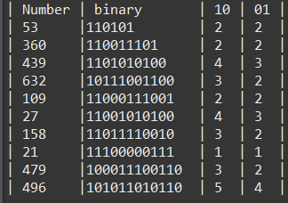

**Висновки**

Оволодів навичками розробки простих консольних програм для платформи Java SE.